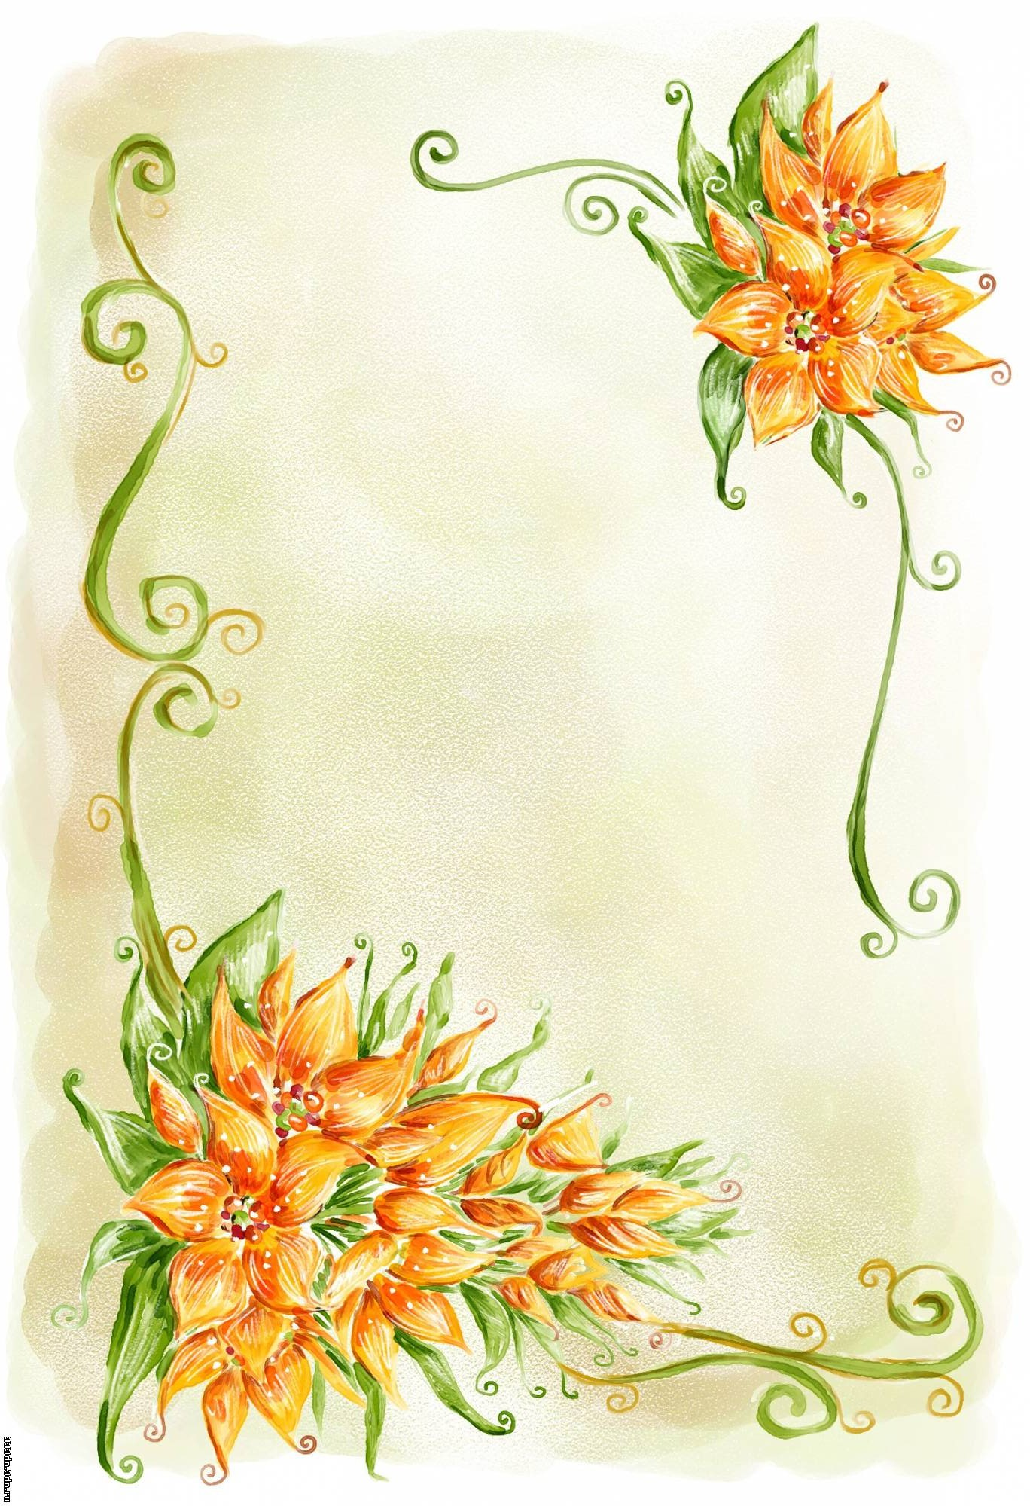

**Мово українська,**

**Мово моя рідна**

Розвага

На стіні портрет Т.Г. Шевченка, плакати з висловами про українську мову, вишиті рушники, серветки.

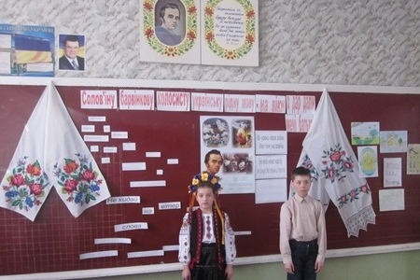Виходять 2 дітей, стають по боках зали, з ними — логопед, несучи хліб на рушнику.

Логопед. Всіх шанувальників рідного і лона, всіх присутніх у нашій музичній і світлиці вітаємо хлібом і сіллю.

*(Ставить хліб на столик, діти сідають).*

Логопед. Найбільше і найдорожче добро в кожного народу — це його мова. Вона — його багата скарбниця. Нам, українцям, найближча до серця мова українська. Вона співуча, ніжна, мелодійна, лагідна і щира, як святе материнське благословення.

**а дитина.**

З далекого краю, з далеких світів,

Журавлик на крилах додому летів.

Минав океани, ліси і моря,

Вдивлявсь крізь тумани:

**а дитина.**

«Чия це земля?

Чиї це долини, чиї це луги?

Чию це калину гойдають вітри?»

**а дитина.**

Впізнав батьківщину:

**а дитина.**

— Моя це земля,

Моє тут гніздечко

І мова моя!

(Пісня «Нашу рідну мову»).

**а дитина.**

Нашу рідну мову любимо усі,

Вчимо вірші нові, співаєм пісні.

а дитина.

Плекаймо цю мову,

Це для нас святе,

Наше рідне слово

Чисте, золоте.

Логопед. Від материнської колискової, від щедрівки, від рушникової веселки, від народних традицій та звичаїв бере свій витік любов до рідної мови.

**Рідне слово**

Над старими яворами

Білих буслів діти

Зранку-раночку дзьобами

Вчаться рідно клекотіти.

І рідненько тьохка в лузі

Соловей до солов'яти...

А мене навча матуся

Рідним словом розмовляти.

***М. Тимчак***

(Таночок з віночками).

Логопед. У нашій мові думки і мрії наших славних предків-козаків про волю і щастя рідної неньки-України.

**1-й козачок.**

Ми прийшли до вас

на свято рідного слова,

Що квітує у вашій сім'ї барвінково,

Нас чимала сьогодні громада.

Зустрічайте лиш щиро, радо.

(Всі плескають).

**2-й козачок.**

Принесли вам приємні вісті,

Літ так сто їм, а може двісті.

За давнім звичаєм, з давнього роду

Зачитаймо грамоту цьому народу.

(Читають).

**3-й козачок.**

Ми слово рідне у вогні кували,

Воно квіткою-піснею стало.

Яким вогнем воно, рідне, горіло,

Щоб не посмутніло і не потемніло.

**4-й козачок.**

Вам наш заповітний наказ:

Бережіть мову батьків — раз.

В дружбі живіть, у одній родині

То наша мова не вмре, не поляже

Навіки однині.

Разом.

Многії літа всім,

Здоров'я чистої ріки

І будьте українцями навіки.

(Гра «Хто сильніший»).

Дитина.

Коли пісні мойого краю

Пливуть у рідних голосах.

Мені здається, що збираю

Цілющі трави я в лугах.

(*Пісня «А я дівчинка маленька»),*

1. **а дитина.**

Хоч маленькі ми ще діти,

Ти наше серденько,

Дуже любим і кохаєм

Тебе, наша ненько.

1. **а дитина.**

Ще кохаєм рідну мову,

Кращої немає. Любим свій рідний садочок, Що добра навчає.

1. **я дитина.**

Як колись ми доростемо —

Українські діти.

Рідний край ми розвеселим,

Буде він радіти.

(«Український танець в парах»).

Логопед. Під бунтарським пером вели­кого Кобзаря українська мова заграла всіма своїми барвами. Т.Г. Шевченко — вірний син українського народу. Він дуже любив і пишався своєю мовою. Діти люблять і поважають Т.Г. Шевченка.

* 1. **а дитина.**

Я маленька українка,

6 рочків маю.

А вже про Шевченка

Я багато знаю.

* 1. **а дитина.**

Він — життя з-під стріхи,

Він — в селянській хаті,

А приніс нам слави Як ніхто на світі.

* 1. **я дитина.**

А вже тая слава

Не вмре, не загине,

Бо Тарас Шевченко —

Сонце України.

(Діти прикрашають портрет кві­тами).

Логопед.

День старий заглох, як темна пуща.

Інше встало маєво століть.

України мова невмируща

Зводить крила, бронзою дзвенить.

*(Заходить Мова).*

Мова.

Я — мова, дивний світ віків,

Я — ваша радість і пресвітла доля.

Мій подих — юна і бентежна воля.

Знаю від листя я немало слів.

З ріками знаюсь в таємнім слові.

Біло-біленну мову снігів,

Гімни осені малинові.

... Навчилась блакитних

собі промов

З плескоту хвилі

й людських розмов,

З хліба взяла запахущий сік,

Землі дощів і залізного плуга...

І все те по крапельці як на меду

В свою українську мову кладу.

* + 1. **а дитина.**

Мово рідна, слово рідне,

Хто вас забуває,

Той у грудях не серденько,

А лиш камінь має.

* + 1. **а дитина.**

Як ту мову можна забути,

Котрою учила

Нас всіх ненька говорити,

Ненька наша мила.

Мова. Затямте собі, любі діти, що свою мову, як і Батьківщину, потрібно не тільки любити, а й захищати. Давайте зараз приймемо присягу на вірність нашій Україні і її мові.

1-а дитина.

Ми є діти українські,

Хлопці і дівчата.

Рідний край наш —

Україна Красна і багата.

Всі. Присягаєм!

* + - 1. **а дитина.**

Край наш рідний

Над усе любити.

Рідний нарід шанувати

І для нього жити.

Всі. Присягаєм!

* + - 1. я дитина.

Рідну віру

Завжди визнавати,

По-вкраїнськи говорити,

Молитись, співати.

Всі. Присягаєм!

(Дитина дає хліб Мові).

Логопед.

Мужай, прекрасна наша мово,

Серед прекрасних братніх мов,

Цвіти над нами веселково,

Як мир, як щастя, як любов.

(Мова виходить). (Пісня «Люба, рідна Україно»).

Логопед.

Любі наші діти! Шановні гості!

Любіть Україну у сні й наяву,

Вишневу свою Україну.

Красу її вічно живу і нову,

І мову її солов'їну.